Подведены итоги конкурсов, посвященных светлому празднику Пасха:
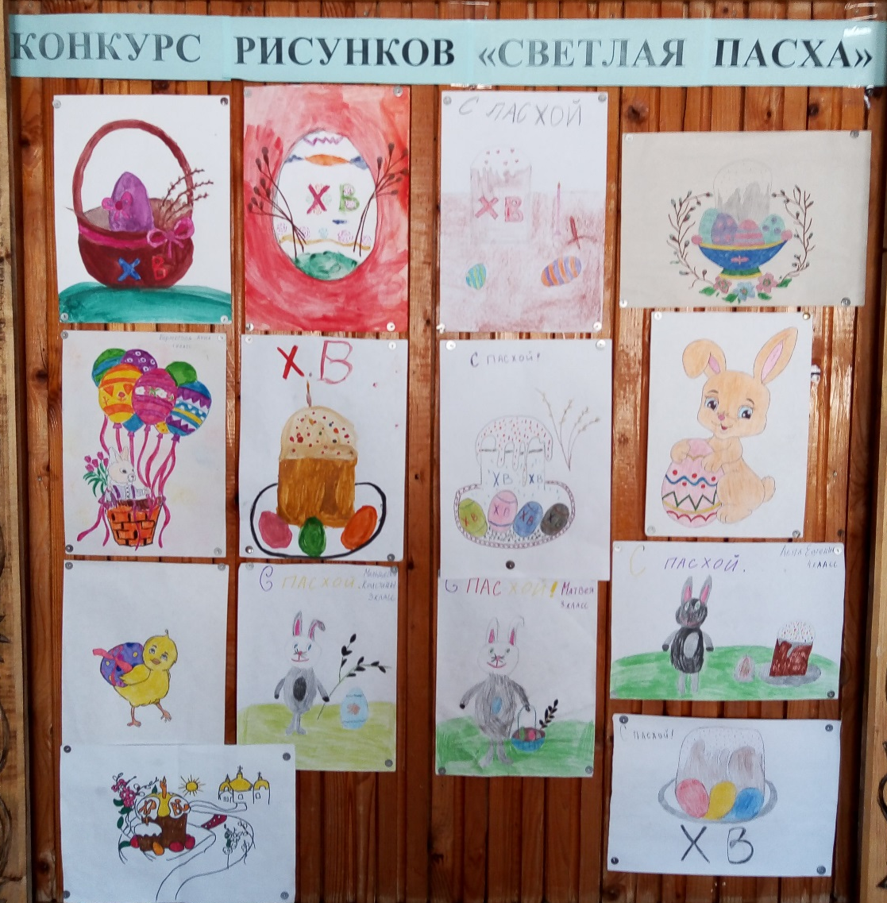
Конкурс рисунков «СВЕТЛАЯ ПАСХА»
Начальное звено:
1 место – Бормотова Анна (1 класс)
2 место – Куропаткин Олег (3 класс)
3 место – Двойных Лада (2 класс), Лукина Елизавета (3 класс)
Среднее звено:
1 место – Зуева Диана (м/к класс)
2 место – Колобова Ульяна (6 класс)
3 место – Мангалеева Ангелина (6 класс)

Конкурс поделок «ПОДАРОК НА ПАСХУ»
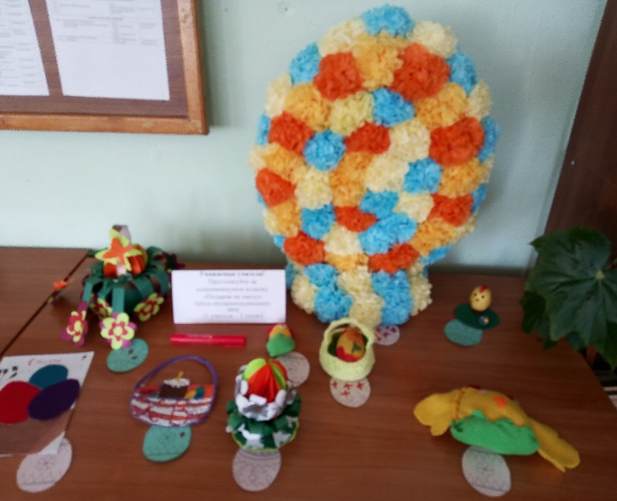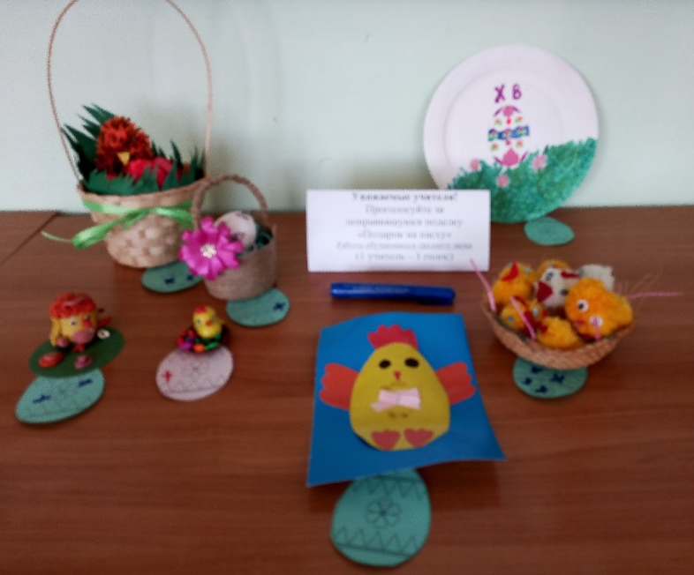
Начальное звено:
1 место – Журавлёв Александр (1 класс0
2 место – Татаркина Варвара (3 класс)
3 место – Бормотова Анна (1 класс), Бормотова Александра (3 класс)
Среднее звено:
1 место – Трубенок Станислава (6 класс)
2 место – Горбунова Юлия (6 класс)
3 место – Мелехова Арина, Третьякова Ксения (7 класс)

ПОЗДРАВЛЯЕМ ПОБЕДИТЕЛЕЙ!

